**RAPPORT DE BUSINESS PLAN**



**JELLY DIAMONDS**

Table des matières

1 Introduction 4

2 Le groupe Jelly Diamonds : compétences et Projet 5

2.1 Compétences et intérêts 5

2.2 Projet 5

3 Etude marketing 6

3.1 Description de l’offre 6

3.1.1 L’offre 6

3.1.2 Ancrage économique et sociétal 7

3.2 Analyse du marché 8

3.2.1 Segmentation, ciblage 8

3.2.2 Positionnement de l’offre 8

3.2.3 Concurrence 9

3.2.4 Forces et faiblesses de l’offre 10

3.2.5 Autres contraintes 10

3.3 Plan de communication 11

3.3.1 Stratégie 11

3.3.2 Opérationnel et publicité 11

4 Etude financière 12

4.1 Approche de la valeur 12

4.2 Coût de production et prix de vente 13

4.2.1 Inventaire des charges et des coûts à engager 13

4.2.2 Approche de coût total du projet à 3 ans 13

4.2.3 Prix de vente et marge 14

4.3 Ressources et financement 15

4.3.1 Produits d’exploitation 15

4.3.2 Ententes et partenariats 15

4.3.3 Endettement 15

4.4 Programmation 16

4.4.1 Organisation et plan opérationnel 16

4.4.2 Résultats et trésorerie 16

5 Conclusion 17

A. Annexe : Bibliographie et liens 18

B. Annexe : Interview d’un négociant/prospecteur 19

**Liste des figures**

Figure 1 : architecture de Jelly Diamonds 6

Figure 2 : Diagramme de Porter de Jelly Diamonds 9

**Liste des tableaux**

Tableau 1 : Matrice SWOT de Jelly Diamonds 10

Tableau 2 : Matrice du coût du projet sur 3 ans 13

Tableau 3 : Etat de la trésorerie sur 3 ans 16

# Introduction

A l’heure où la dématérialisation et la technologie prend une part de plus en plus importante dans notre société, certains domaines évoluent peu ou lentement.

C’est le cas du domaine des pierres précieuses et semi-précieuses : si les différents acteurs du domaine (bijoutiers/joailliers et négociants/prospecteurs) communiquent couramment par le biais d’Internet, il est actuellement difficile pour eux de conclure une transaction sans contact physique pour vérifier visuellement le produit échangé.

En apportant son savoir-faire et son expertise dans les nouvelles technologies, Jelly Diamonds propose une solution innovante, améliorant la communication, la réactivité et la qualité des transactions, le tout sans nécessité d’une vérification physique du produit.

# Le groupe Jelly Diamonds : compétences et Projet

## Compétences et intérêts

Jelly Diamonds est développé par 4 personnes, possédant tous une compétence en génie logiciel et une compétence supplémentaire :

* **Adrien DUPONT :** Compétence en physique et chimie des matériaux. Intérêt pour la géologie.
* **Denys LAZARENKO :** Compétence en physique théorique. Intérêts pour l’intelligence artificielle et le développement web.
* **Martin RAOUL :** Compétence en calcul formel et cryptologie. Intérêts pour l’algorithmique et le traitement d’image.
* **Moise ROUSSEL :** Compétence en génie mécanique. Intérêts pour le développement d’application mobile.

## Projet

Jelly Diamonds est un projet qui a pour but :

* d’apporter une normalisation pour l’identification des pierres précieuses et semi-précieuses, permettant une identification unique de chaque gemme,
* d’améliorer la qualité des échanges entre les différents acteurs du commerce des pierres précieuses et semi-précieuses,
* d’améliorer la réactivité des échanges entre les différents acteurs du commerce des pierres précieuses et semi-précieuses.

# Etude marketing

## Description de l’offre

### L’offre

Jelly Diamonds fournit un service de mise en contact entre les différents acteurs du commerce des pierres précieuses et semi-précieuses, à travers le monde entier.

Jelly Diamonds respecte l’architecture ci-dessous :

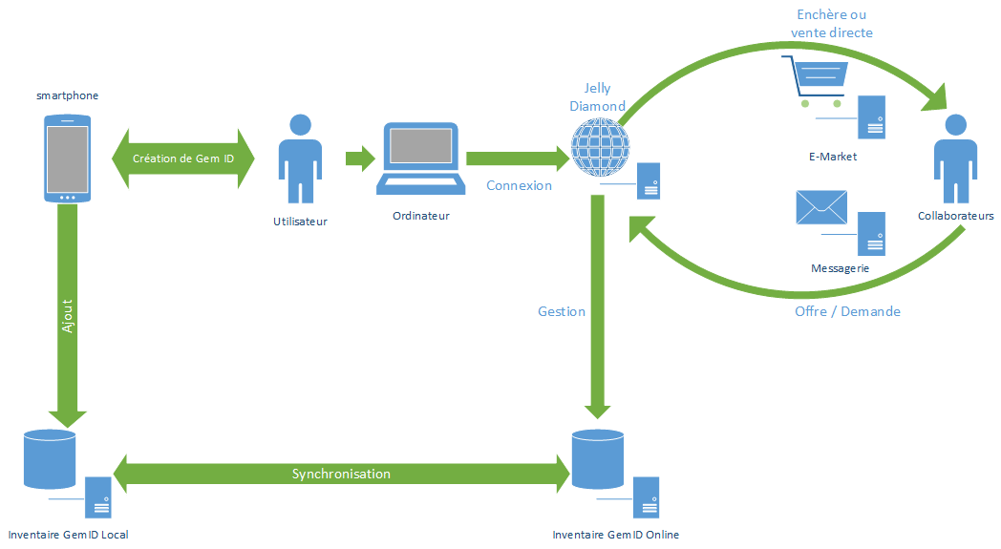

Figure 1 : architecture de Jelly Diamonds

Les différents acteurs s’authentifient sur le serveur Jelly Diamonds par le biais de l’application tablette/mobile Jelly Diamonds ou d’un site à partir d’un navigateur Internet.

Une fois authentifiés, les acteurs ont la possibilité de :

* De gérer leur stock de gemmes, en modifiant le statut des gemmes vendues ou en ajoutant de nouvelles gemmes en leur créant une fiche d’identification,
* Proposer une vente à ses contacts, à partir d’une fiche d’identification d’une gemme,
* Rechercher une gemme précise, à partir des critères d’identification d’une gemme, avec possibilité d’achat.

### Ancrage économique et sociétal

Jelly Diamonds est destiné principalement à deux profils professionnels :

* **Négociant/Prospecteur :** les négociants/prospecteurs voyagent beaucoup et n’ont actuellement pas une réactivité leur permettant de répondre efficacement aux besoins de leurs clients. En effet, il est difficile pour eux de distinguer une opportunité d’un risque tant qu’ils n’ont pas un retour de leur client.

Jelly Diamonds donne aux négociants/prospecteurs la réactivité nécessaire grâce à l’application mobile, pour leur permettre de démarcher leurs clients sur un produit pour lequel la transaction n’est pas encore finalisée.

* **Bijoutier/Joaillier :** les bijoutiers/joailliers fabriquent des bijoux, mais effectuent aussi des réparations. Si le bijoutier/joaillier ne possède pas les pierres correspondantes pour une commande ou pour la réparation d’un bijou, le bijoutier doit faire appel à ses fournisseurs. La vérification des gemmes pour l’opération est coûteuse pour le fournisseur, le bijoutier, mais aussi le client final.

Jelly Diamonds, avec le système d’identification des gemmes, améliore la communication entre le bijoutier et le fournisseur, réduisant le coût pour tous les tiers (fournisseur, bijoutier, client) ainsi que le temps entre la commande du client et sa livraison.

## Analyse du marché

### Segmentation, ciblage

Jelly Diamonds cible les métiers suivants :

* **Négociant/Prospecteur :** les négociants/prospecteurs est un segment où la communication est importante. De ce fait, le rapport avec les nouvelles technologies est bon. Les contraintes de déplacement dus à leur métier font que ce métier à une moyenne d’âge assez jeune.
* **Bijoutier/Joaillier :** les métiers de bijoutiers/joailliers sont des métiers dans lesquels des codes et traditions doivent être respectés. Ce sont des métiers qui ont évolués du côté publicitaire et commercial avec les nouvelles technologies, mais dont le fonctionnement du cœur du métier et des communications avec les négociants/prospecteurs ont peu évolués.
* **Lapidaire/Diamantaire :** les lapidaires/diamantaires sont un segment particulier, car ils n’entrent pas directement dans les métiers ciblés par Jelly Diamonds. Cependant, ce que propose Jelly Diamonds est susceptible de faire évoluer ces métiers.

Le nombre de clients potentiels est estimé à 50000 personnes.

### Positionnement de l’offre

Jelly Diamonds est une plate-forme de mise en contact et d’échange pour les métiers du commerce de pierres précieuses et semi-précieuses.

Jelly Diamonds se base sur une identification unique des pierres suivant des critères précis : photographie, couleur, forme, taille, masse, dimension, clarté, traitement, origine, certificat.

Cette identification se veut la plus objective possible, de manière à améliorer la qualité des transactions, ce qui distingue Jelly Diamonds des autres offres actuelles.

Jelly Diamonds est proposé à un prix plus attractif et plus adapté que ses concurrents.

### Concurrence

Il n’existe pas de concurrent direct à Jelly Diamonds.

Les concurrents potentiels, en fonction du domaine sont :

* **Ebay :** plate-forme e-market principale dans l’échange de pierres précieuses et semi-précieuses.
* **GemeWizard :** Logiciel d’identification de pierres précieuses et semi-précieuses. Cependant, GemeWizard ne semble pas populaire.

Ci-dessous, le diagramme de Porter de Jelly Diamonds, concernant l’aspect e-market :

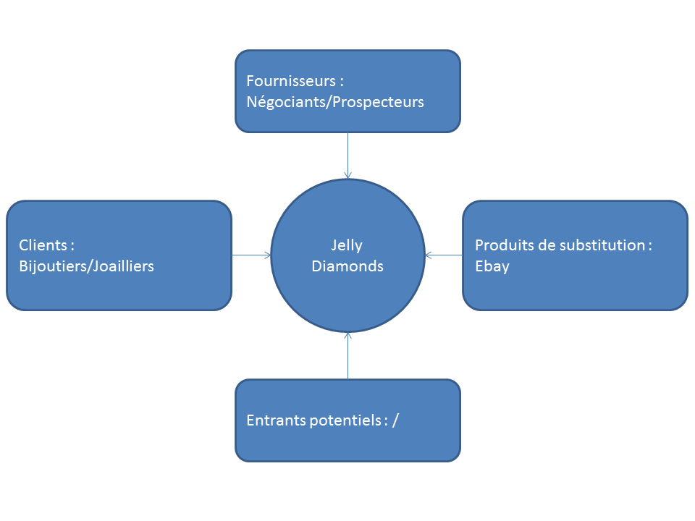

Figure 2 : Diagramme de Porter de Jelly Diamonds

### Forces et faiblesses de l’offre

La matrice SWOT ci-dessous récapitule les forces et faiblesses de l’offre :

|  |  |
| --- | --- |
| **Forces** | **Faiblesses** |
| * Réponse au besoin de réactivité des négociants/prospecteurs * Réponse au besoin de qualité des bijoutiers/joailliers * Réduction du nombre d’intermédiaire * Economie sur les déplacements et transactions * Clients solvables * Contact avec le client | * Pas de concurrent direct * Secteur restreint (environ 50000 clients potentiels dans le monde entier, environ 1000 clients potentiels en France) |
| **Menaces** | **Opportunités** |
| * Recherche de client * Segment bijoutier/joaillier possiblement réfractaire aux nouvelles technologies * Communication avec les clients difficiles du fait de la langue | * Nécessité d’une normalisation d’identification des pierres reconnue mondialement |

Tableau 1 : Matrice SWOT de Jelly Diamonds

### Autres contraintes

Les lieux de production des pierres précieuses et semi-précieuses sont répartis partout de dans le monde. Certaines places, comme la Thaïlande, sont des plaques tournantes du commerce des pierres précieuses et semi-précieuses.

Jelly Diamonds doit donc s’adapter aux différentes cultures des marchés ciblés (langue, monnaie, politique).

Jelly Diamonds cible les professionnels. Il doit être nécessaire d’identifier le statut de chaque client pour garantir l’accès restreint au système.

## Plan de communication

### Stratégie

Le nombre de clients potentiels étant limité, la communication doit être la plus personnalisée possible pour conserver cette clientèle. Jelly Diamonds mise sur la confidentialité des échanges avec ses clients, tout en conservant une certaine proximité avec eux.

Le vecteur principal de la communication doit être le bouche à oreille entre professionnels.

### Opérationnel et publicité

Si le vecteur principal est le bouche à oreille, le démarchage des premiers clients devra être beaucoup plus concret et actif.

La première approche publicitaire est la participation à des salon spécialisés dans le domaine de la bijouterie, joaillerie et de la gemmologie pour une prise de contact avec les clients potentiels.

L’utilisation de Google AdWord, affichant la publicité en fonction de mots-clefs (dans notre cas « gemmes », « identification »…) est l’approche par le vecteur Internet. Cette approche a pour but de nous faire connaître.

Jelly Diamonds est développé en collaboration avec un négociant/prospecteur, gemmologue de formation, qui initiera le bouche à oreille de par son influence dans ce secteur.

Jelly Diamonds est donc un produit qui répond à des attentes professionnelles de la part des métiers des pierres précieuses et semi-précieuses. Cependant, il sera peut être difficile s’intégrer dans ce monde, dû aux possibles réticences des bijoutiers/joailliers.

# Etude financière

## Approche de la valeur

Le coût perçu par les utilisateurs est l’abonnement au service de Jelly Diamonds, dont la grille tarifaire est la suivante :

* 1 mois : 39$
* 3 mois : 99$ (au lieu de 117$)
* 1 an : 299$ (au lieu de 468$)

Le bénéfice perçu dépend du métier ciblé :

* **Négociant/Prospecteur :** les bénéfices perçus sont :
  + Le nombre de transactions supplémentaires effectuées (sur la période d’abonnement), pondéré par le prix moyen de vente des pierres précieuses et semi-précieuses.
  + La réduction des rebus dus à une pierre ne respectant la demande du client.
  + La réduction des coûts dus aux déplacements pour présentation des marchandises.
* **Bijoutier/Joaillier :** les bénéfices perçus sont :
  + La réduction du temps de traitement des commandes de pierres.
  + La réduction des coûts induits par la vérification des marchandises (déplacement du négociant/prospecteur).
  + L’augmentation de la qualité des produits livrés (car conforme à la demande).

## Coût de production et prix de vente

### Inventaire des charges et des coûts à engager

Les charges et coûts, par classe de regroupement sont :

* **Equipements :** Jelly Diamonds nécessite un serveur pour fonctionner, dont le prix est estimé à 82€/mois + 99€ d’installation (chez OVH). 2 serveurs sont nécessaires pour garantir la disponibilité du service.
* **Licences de logiciels :** le développement de Jelly Diamonds ne nécessite pas l’utilisation de logiciels propriétaires.
* **Salaires :** le développement de Jelly Diamonds n’est pas l’activité principale des développeurs, en conséquence aucun salaire n’est prévu d’être versé avant 3 ans.
* **Prestations externes :** les prestations externes sont la réservation du nom de domaine (48€/an), le dépôt de la marque (estimé à 225€), du design du logo et du site web (estimé à 3500€) et de la traduction de l’application en Thaïlandais (3600€).
* **Frais bancaires :** aucun n’est à prévoir.

### Approche de coût total du projet à 3 ans

Le tableau ci-dessous récapitule les charges et coûts à engager (en euros) :

|  |  |  |  |  |
| --- | --- | --- | --- | --- |
| **Type de coûts** | **Année 1** | **Année 2** | **Année 3** | **Total** |
| **Equipements** | 2265 | 1967 | 1967 | 6199 |
| **Licences de logiciels** | 0 | 0 | 0 | 0 |
| **Salaires** | 0 | 0 | 0 | 0 |
| **Prestations externes** | 7363 | 48 | 48 | 7459 |
| **Frais bancaires** | 0 | 0 | 0 | 0 |
| **Total** | 9628 | 2015 | 2015 | 13658 |

Tableau 2 : Matrice du coût du projet sur 3 ans

### Prix de vente et marge

Le prix de vente de Jelly Diamonds est fixé aux tarifs ci-dessous :

* **1 mois :** 39$
* **3 mois :** 99$ (au lieu de 117$)
* **1 an :** 299$ (au lieu de 468$)

L’abonnement à ce service permet aux utilisateurs de ne payer que ce qu’ils consomment (possibilité de tester 1 mois pour estimer le produit à moindre coût).

Ce prix correspond aux tarifs que les acteurs de la profession sont prêts à investir dans le service, et permet de nous donner une crédibilité.

En comparaison, Ebay est gratuit d’utilisation, mais Ebay touche une commission sur chaque transaction à hauteur de 9% (avec un maximum de 45€ par transaction).

Un total de 500€ de transaction sur Ebay en 1 mois coûte plus cher (45€) que l’abonnement à Jelly Diamonds pour 1 mois (39$, soit environ 28.50€ à un taux de 1$ = 0.73€).

La marge effectuée dépend du nombre de clients. En tablant sur 13658€ de coût sur 3 ans, il faut un minimum de 63 au bout de la 3ème année pour commencer à verser des dividendes.

Pour pouvoir verser un salaire de 4000€ brut/personne/mois, il faut un minimum de 1769 clients par an.

## Ressources et financement

### Produits d’exploitation

Jelly Diamonds vend un abonnement au service à durée de 1 mois, 3 mois ou 1 an, renouvelable.

Les produits permettant d’utiliser ce service sont le site web, accessible à partir de n’importe quel navigateur Internet, et une application mobile développé pour Android.

Des applications Windows Phone et iPhone sont en cours d’étude.

### Ententes et partenariats

Jelly Diamonds pourra à long terme entreprendre des partenariats avec les laboratoires de gemmologie et écoles de gemmologie une normalisation de l’identification des pierres précieuses et semi-précieuses.

### Endettement

Les faibles coûts du projet permettent un autofinancement de celui-ci durant les 3 premières années à hauteur de 1140€/personne/an.

## Programmation

### Organisation et plan opérationnel

La planification du développement de Jelly Diamonds suit la logique suivante :

* **Année 1 (Développement) :**
  + Phase : Le logiciel est en cours de développement, une version beta doit être mise en production à la fin de l’année.
  + Coûts engagés : 9628€
  + Nombre d’utilisateurs visés : 0
* **Année 2 (Beta test) :**
  + Phase : Le logiciel est en test fonctionnel. Les utilisateurs ont la possibilité d’utiliser le logiciel durant cette période gratuitement, dans le but d’étoffer notre carnet d’adresses, de détecter les bugs éventuels avant la mise en production réelle.
  + Coûts engagés : 2015€ + frais publicitaires éventuels
  + Nombre d’utilisateurs visés : 50 (sur la beta)
* **Année 3 (Production) :**
  + Phase : Le logiciel est finalisé. Les utilisateurs paient un abonnement pour pouvoir utiliser le logiciel.
  + Coûts engagés : 2015€ + frais publicitaires éventuels
  + Nombre d’utilisateurs visés : 70

### Résultats et trésorerie

Voici l’état de la trésorerie estimée sur les 3 ans :

|  |  |  |  |
| --- | --- | --- | --- |
|  | **Année 1** | **Année 2** | **Année 3** |
| **Coûts** | 9628 | 2015 | 2015 |
| **Chiffre d’affaire** | 0 | 0 | 15279 |
| **Bénéfices (cumulé)** | -9628 | -11643 | +1621 |

Tableau 3 : Etat de la trésorerie sur 3 ans

Le développement de Jelly Diamonds, sans grande ambition a donc la possibilité d’être rentable à partir de la 4ème année.

# Conclusion

Jelly Diamonds est un produit qui répond à des besoins réels de la part des négociants/prospecteurs, mais également de la part des bijoutiers/joailliers.

Cette solution présente peu de risques financiers pour les concepteurs, mais cependant un gros investissement personnel (travail sur temps, démarchage le week-end).

Cette solution présente également peu de risque pour les utilisateurs, le coût d’utilisation étant faible (comparé à l’utilisation de Ebay).

# Annexe : Bibliographie et liens

Bijouterie en France (2012) : <http://www.institut-metiersdart.org/metiers-d-art/bijouterie-joaillerie-orfevrerie-et-horlogerie/bijoutier-joaillier>

Chiffre d’affaire estimé de la bijouterie mondiale : <http://fr.reuters.com/article/businessNews/idFRPAEA1505320140206>

Part d’exportation de la bijouterie francaise en 2006 : <http://www.ac-versailles.fr/public/upload/docs/application/pdf/2009-12/zoom_bijouterie.pdf>

Etat de l’e-market de la bijouterie en septembre 2013 : <http://www.leparisien.fr/high-tech/celinni-com-et-gemmyo-com-pepites-de-la-joaillerie-sur-internet-30-09-2013-3182853.php>

GemeWizard : <http://www.gemewizard.com/>

Ebay : <http://www.ebay.com>

# Annexe : Interview d’un négociant/prospecteur

Interview de Julien R. le 19/03/14 à 15h

Négociant en Pierres précieuses

diplômé du GemA (Gemmology Institute Association of Great Britain)

Adrien D. Bonjour Julien, pouvez-vous vous présenter ?

Julien R. Bonjour Adrien, je suis Julien R. je suis négociant en pierre précieuse entre Madagascar et l'Europe. Je pars dans les exploitations de la brousse malgache sélectionner les pierres précieuses pour mes clients, puis je rentre leur revendre.

Adrien D. Pouvez-vous m'expliquer votre parcours ?

Julien R. J’ai d’abord été ingénieur dans l’automobile. Suite à la crise automobile en 2008, j’ai eu l’opportunité de me reconvertir dans le commerce de pierres précieuses et semi-précieuses, en me mettant au statut d’auto-entrepreneur. Métier que je continue et qui me passionne depuis.

Adrien D. Que préférez-vous dans votre métier ?

Julien R. Je préfère l'achat des pierres car je découvre de nouvelles merveilles et pour le côté collectionneur de pierres rares. Mais mon métier est avant tout celui d'un négociant, d'un business man.

Adrien D. Vous venez d’acquérir 3 mois d'essai gratuit sur un logiciel vous assistant dans l'achat et la vente de vos pierres, quelle utilisation en feriez-vous ?

Julien R. Je l'utiliserai pour effectuer rapidement des transactions avec mes collaborateurs. Actuellement, mes transactions sont lentes et nécessitent un investissement important notamment dans les voyages entre Madagascar et l'Europe. Affiner et réduire cet investissement est une de mes priorités. Ce logiciel me permettrait aussi d'améliorer la communication sur la couleur des pierres, de la façon la plus objective possible, avec mes clients pour éviter les pierres non conformes à la demande. Idéalement, je souhaite pouvoir définir facilement la carte d'identité unique à chaque pierre à partir d'une photo de celle-ci et pouvoir la partager, la distribuer.

Adrien D. Ce sont les fonctionnalités que vous utiliseriez le plus, mais quelles sont celles moins courantes qui vous intéresseraient ?

Julien R. Mon métier a un côté collectionneur et pouvoir partager un pierre rare et très particulière au premier ou deuxième cercle de mes contacts serai un plus.

Adrien D. Quel inconvénient souhaitez-vous ne jamais rencontrer lors de l'utilisation de ce logiciel ?

Julien R. Je ne souhaite avoir le moins de problèmes possible lors de l'utilisation de ce logiciel. Le pire serait un bug au niveau de la reconnaissance et de la communication de la couleur d'un pierre.

Adrien D. Comment souhaitez-vous avoir accès à ces fonctionnalités ?

Julien R. Avoir une application sur mon smartphone serait très pratique car je suis toujours en déplacement. Prendre les photos et créer les cartes d'identités dans les mines de pierres serait très pratique. Après une fois rentré à l’hôtel, sur mon ordinateur portable, je souhaite pouvoir communiquer avec mes collaborateurs, connaître leur besoins et gérer mes ventes.

Adrien D. A quelle fréquence utiliseriez-vous ce logiciel ?

Julien R. Je l'utiliserai quotidiennement car dans mon métier il faut être le plus réactif possible.

Adrien D. Dans ce logiciel, vous avez des informations personnelles, comment souhaitez-vous les partager et avec qui ?

Julien R. Je souhaite que mes nouvelles pierres soient partagées automatiquement avec mes différentes catégories de clients, mais pas avec mes concurrents par exemple, je souhaite garder une certaine confidentialité. Mon carnet d'adresse doit rester un secret dans l'exercice de mon métier, je ne souhaite surtout pas de mise en relation forcée.

Adrien D. Maintenant, imaginez que vous êtes le créateur d'un logiciel idéal pour votre métier. Tout d'abord comment imagineriez-vous son design ?

Julien R. Ce logiciel aurait une utilisation très intuitive pour une utilisation et une prise en main rapide. L'ergonomie serait sobre et moderne, surtout pas révolutionnaire pour éviter de déstabiliser les acheteurs. Un aspect proche des logiciels déjà existant. Dans mon métier l'anglais est la langue la plus utilisée et donc par conséquent le logiciel serait en anglais. Une version taïwanaise serait pratique aussi car le marché des pierres y est important.

Adrien D. Quels seraient les inconvénients que vous pourriez rencontrer ?

Julien R. Dans mon métier, il y a des personnes très différentes, en âge et culturellement, satisfaire tout le monde avec l'interface pourrait être difficile. Une interface très classique est donc essentielle.

Adrien D. Comment imagineriez-vous un achat et une vente avec ce logiciel ?

Julien R. Mes achats et les ventes se feraient sur le modèle d'Ebay, soit aux enchères, soir sur un prix fixe. Par contre je ne souhaite pas qu'il y ait de commission prise sur chaque transaction car j'ai l'impression de me faire arnaquer car la commission est plutôt élevée. C'est une des raisons pour laquelle je préfère la vente directe en vis à vis avec mes clients. Mes autres raisons étant les problèmes de communication sur la couleur et le besoin de confiance avec mes clients.

Adrien D. Comment verriez-vous la diffusion de votre logiciel et quel serait le budget de vos clients pour celui-ci ?

Julien R. Ce logiciel se téléchargerait sur Internet pour une diffusion rapide. Mes collaborateurs ne souhaitent pas acheter une licence définitive, souvent trop chère sans connaître bien le produit. Un abonnement mensuel ou bien annuel serait bien plus attractif. De l'ordre de quelques centaines de dollar par an seraient idéal.